《物联网安全》考试大纲
《物联网安全技术》课程主要涉及物联网的体系结构中的感知层、网络层、应用层安全理论知识以及信息安全中加密算法、数字签名、数字证书、密钥管理等内容。通过本课程的学习，学生需要掌握物联网安全技术的常用方法，基于密码学基础充分理解和掌握物联网体系架构各层的安全威胁和防御措施。
一、考试知识点（按100分制命题）
第1章 物联网概述
- 掌握物联网概念与物联网的目标
物联网：在计算机互联网基础上，利用条形码、RFID、红外感应器、全国求定位系统、激光扫描器等信息传感设备，通过无线数据通信等技术，构造一个覆盖世界上万事万物的网络，按约定协议把任何物品与互联网连接起来，进行人与人、人与物、物与物等之间的信息交换和通信，全面获取现实世界中的各种信息，以实现自动化和智能化的识别、定位、跟踪、监控和管理等功能。
物联网的目标在于将虚拟空间与现实世界完美结合，使得现实世界中的“物”可以通过虚拟空间中的“信息”进行连接和控制，实现异构网络的融合、海量终端的互联、超海量数据的增值、各行业应用的支撑等。
- 掌握物联网的体系结构、本质属性和基本特征
物联网的体系结构由感知层、网络层，以及应用层组成，分别完成智能感知、接入与传输、处理与决策等功能，即基于对物理环境的智能感知，最终实现对目标对象的智能控制
物联网的感知层主要完成信息的采集、转换和收集，以及执行某些命令。核心技术包括射频技术、新兴传感技术、无线网络组网技术、现场总线控制技术（FCS）等，涉及的核心部件主要包括传感器件、控制器件两部分。
物联网的网络层包括核心网和各种接入网，网络层将感知层获取的信息传输给处理中心和用户。
应用层又可以细分为平台层和应用层。平台层主要指云平台和操作系统，所有的终端入网后，数据需要在一个平台或者从操作系统下进行存储计算，作出相应的分析、管理。应用层主要指针对不同需求所产生的各类应用以及设备终端，比如智能电表、可穿戴设备、智能音箱等等。
本质属性：融合性，泛在性，创新性
基本特征：全面感知，无缝互联，可靠传递，智能处理，协同互动
- 了解物联网的主要应用及影响
主要应用：基础设施（交通物联网、公共交通定位系统、环境监测）；民用设施（智能家居，摄像头等）；商用和军用（畜牧养殖、工业生产；卫星导弹飞机潜艇等装备系统、单兵作战装备）
影响：有效地推动了这些行业的智能化发展，使得有限的资源更加合理的使用分配，从而提高了行业效率和效益，大大地提高了人们的生活质量。
- 初步认识物联网存在安全问题。
物联网对实时性、安全可信性、资源保证等方面有很高的要求。物联网的安全既构建在互联网的安全上，也有因为其业务环境而具有自身的特点。物联网安全比互联网安全多了感知层，传统互联网的安全机制可以应用到物联网，物联网安全比互联网安全更复杂。
第2章 物联网安全基础
- 掌握安全性攻击的主要形式及分类、物联网安全概念
安全攻击的主要形式：截取（机密性）、中断（可用性；拒绝服务攻击）、篡改（完整性）、重放（新鲜性）、伪装（真实性）、否认（不可否认性）
分类：
被动攻击：在未经用户同意和认可的情况下攻击者嗅探窃听获得信息或数据文件并对其分析，但不对数据信息做任何修改。通常被动攻击包括监听未受保护的通信信息，流量分析，破解弱加密的数据流、敏感信息被动方式收集、获得认证信息(如用户账号和密码等)。被动攻击又分为两类:一类是获取消息的内容,很容易理解;另一类是进行业务流分析,假如通过某种手段,比如加密,使得敌手无法从截获的消息得到消息的真实内容,被动攻击因不对消息做任何修改,因而是难以检测的,所以抗击这种攻击的重点在于预防而非检测。
主动攻击：攻击者通过有选择的修改、删除、延迟、乱序、复制、插入数据流或数据流的一部分以达到其非法目的，主动攻击主要涉及某些数据流的篡改或虚假数据流的产生，可能改变信息或危害系统，威胁信息完整性，可用性、真实性和有效性。主动攻击通常易于探测但却难于防范，因为攻击者可以通过多种方式发起，常分为中断、伪造、篡改等。
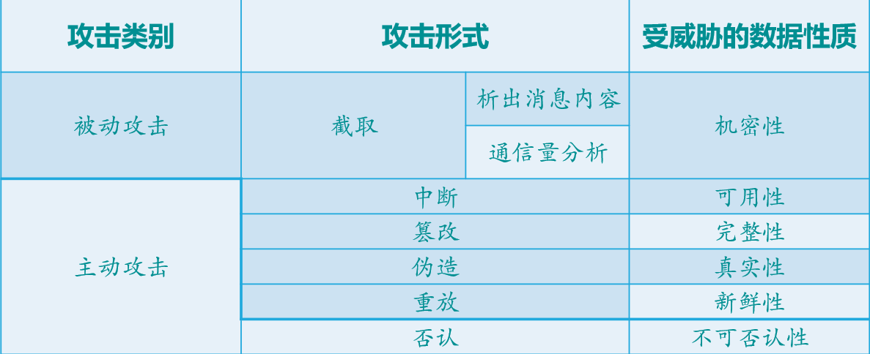
物联网安全概念：
物联网安全是指物联网环境下的网络安全，是指物联网系统的硬件、软件及其系统中的数据受到保护，不因偶然的或者恶意的原因而遭受到破坏、更改、泄露，物联网系统连续可靠正常地运行，网络服务不中断。

- 掌握物联网的新兴威胁
节点攻击（物理俘获）、传输威胁、自私性威胁、拒绝服务攻击、重放攻击、隐私泄露威胁、业务关联认证风险、权限提升攻击、篡改或泄露标识数据
- 掌握物联网安全与互联网安全和信息安全之间的关系
物联网安全和互联网安全的关系体现在以下几点：
物联网安全不是全新的概念；
物联网安全比互联网安全多了感知层；
传统互联网的安全机制可以应用到物联网；
物联网安全比互联网安全更复杂。
信息安全的实质就是保护系统或网络中的信息资源免受各种类型的威胁、干扰、破坏、非法利用或恶意泄露，即保证信息的安全性（信息安全性是指信息安全的基本属性，主要包括信息的机密性、完整性、真实性、可用性、可控性、新鲜性、可认证性和不可否认性）
信息安全的目标就是要达成信息的安全性，确保其安全属性不受破坏
物联网安全的目标则是达成物联网中的信息安全性，确保物联网能够按需地为获得授权的合法用户提供及时、可靠、安全的信息服务
物联网安全包含于信息安全之中，是信息安全的重要组成部分；
物联网以互联网为基础实现了多角度的拓展，物联网安全相对互联网安全也覆盖了更丰富的内容，在广泛性、复杂性、非对称性和轻量级等方面表现出不同的特点。

- 掌握物联网的安全形态和设计原则
物联网主要由传感器、传输系统（泛在网）以及处理系统３个要素构成，因此，物联网的安全形态也体现在这３个要素上。
第一是物理安全，主要是传感器的安全，包括对传感器的干扰、屏蔽、信号截获等，是物联网安全特殊性的体现
第二是运行安全，存在于各个要素中，涉及到传感器、信息传输系统及信息处理系统的正常运行，与传统信息系统安全基本相同
第三是数据安全，也是存在于各个要素中，要求在传感器、信息传输系统、信息处理系统中的信息不会出现被窃取、被篡改、被伪造和抵赖等性质
物联网的设计原则：在满足业务功能需求基础上尽可能地确保信息安全，保护用户隐私，定制适度的安全策略。
物联网的发展需要全面考虑安全因素，设计并建立相对完善的安全机制，在考虑物联网的各种安全要素时，保护强度和特定业务需求之间需要折中

- 理解物联网的安全需求
需求：物联网感知层安全（感知层的出现是物联网区别于传统互联网最重要的特征之一。对感知节点进行身份验证，防止非法节点访问）、物联网网络层安全、物联网应用层安全（涉及物联网的信息处理和具体应用）
- 掌握物联网的安全体系
解决物联网安全的总体思路就是技术与管理并重
首先，要以技术为支撑，构建起物联网安全基础设施，包括研究芯片级的物理安全技术，完善传输级的密码与密钥管理技术，加强接入级的认证与访问控制，实现应用级的风险评估、入侵检测和安全控制；
其次，要以管理为保障，通过强化物联网安全教育管理，完善物联网安全立法，严厉打击物联网安全犯罪。只有技术与管理相互配合，才有实现物联网安全的可能。通常对外部威胁主要采用技术手段，对内部威胁则强化管理措施。构建完备的物联网安全体系是确保技术支撑得力、管理保障有效的核心。
物联网的构成要素包括传感器件、信息传输系统和信息处理系统，从结构上分别位于物联网的感知层、网络层以及应用层；相应地，其安全形态表现为感知层安全（包括物理安全和信息采集安全）、网络层安全（网络与信息系统安全，安全机制分为：端到端的机密性和节点得到节点的机密性）、应用层安全（信息处理安全）
物联网安全技术体系：
纵深防御体系可分为边界防护（单个应用的边界）、区域防护（单个业务应用区域）、节点防护（如服务器或感知节点）和核心防护（针对一个具体的安全技术，或具体的节点与用户，或操作系统的内核等）。
横向防御体系分为物理安全、安全计算环境、安全区域边界、安全通信网络、安全管理中心、应急响应恢复与处置六个层面，以满足物联网密钥管理、点到点消息认证、防重放、抗拒绝服务、防篡改或隐私泄漏、业务安全等安全需求，实现数据或信息在传输、存储、使用过程中机密性、完整性、可追责性、可用性的物联网安全基本目标。
- 熟悉物联网安全挑战
网络资源的多态性、安全威胁的多样性、攻击的隐蔽性、安全需求的复杂性、安全支持能力的差异性、安全理论与技术的滞后性、安全需求与成本的矛盾性、传统防火墙机制的局限性、安全方案重构的困难性
- 了解物联网面临的安全问题、物联网安全现状与发展趋势
物联网安全现状：整个物联网安全的研究仍处于初始阶段，还没有形成一套完整、系统、标准化的解决方案，在资源受限的情况下如何保证安全性仍是一个难题，并且在异构网络融合下，建立一个跨越多网络的统一安全模型还没有实现，到目前为止，物联网安全技术尚不成熟，缺少有关标准和规范的指导，使得当前物联网行业应用的信息安全解决方案不够系统和规范、安全性不足
物联网安全发展趋势：到目前为止，能够满足物联网安全新挑战及体现物联网特点的安全技术还不成熟，物联网安全技术还将经过相当长一段时间的发展才可能走向相对完备，并在“攻”与“防”的对抗式发展过程中“螺旋式上升”，其发展趋势包括：融合创新、跨学科综合、智能化集成、新技术涌现、安全标准体系的建立和安全技术模块化
第3章 物联网安全的密码理论
- 掌握密码学的基础知识
密码学：密码编码学+密码分析学
密码技术是实现网络信息安全的核心技术，通过密码算法的加密变换，将可读的文件（明文）变换成不可理解的乱码（密文），从而起到保护信息和数据的作用。它直接支持机密性、完整性和非否认性等安全服务
安全服务是加强数据处理系统和信息传输安全性的一类服务，其目的在于利用一种或多种安全机制阻止安全攻击
物联网系统通常需要的安全服务：机密性、完整性、鉴别、非否认性、访问控制、可用性
- 掌握密码系统的组成与分类、分组密码和序列密码、分组密码的操作模式
密码系统由加密算法、解密算法、所有可能的明文、密文、密钥以及信源、信宿和攻击者（或敌手）等组成
分类：
根据明文变换到密文的操作类型：（代替和换位）
根据密码算法所用的密钥数量分类：（单密钥加密和双密钥加密）
根据对明文信息的处理方式分类：（序列密码和分组密码）
另外关于密码体制的分类，还有一些其他的方法，例如按照加密过程中是否引入客观随机因素，可以分为确定型密码体制和概率密码体制等
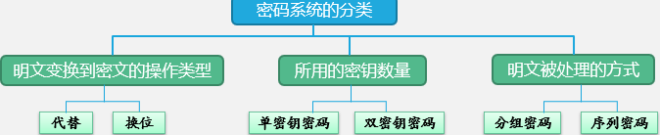
- 分组密码，将消息进行分组，一次处理一个数据块（分组）元素的输入，对每个输入块产生一个输出块。在用分组密码加密时，一个明文分组被当作一个整体来产生一个等长的密文分组输出。分组密码通常使用的分组大小是64比特或128比特。一般对称密码都采用分组加密形式，常用的分组密码有：DES、3DES、AES、IDEA等。
- 分组密码的五种加密模式：电码本模式ECB、密文分组链接模式CBC、密文反馈模式CFB、输出反馈模式OFB、计数器模式CRT
- 序列密码，是连续地处理输入元素，并随着处理过程的进行，一次产生一个元素的输出，在用序列密码加密时，一次加密一个比特或一个字节。常用的序列密码有：A5、SEAL和RC系列密码等
- 理解密码学在物联网安全中的作用
密码学可以提高物联网连接设备的完整性、保密性和认证。通过使用用于物联网安全的密码学，组织可以确保发送方和接收方之间传输的数据是安全的。密码学不仅保护数据不受黑客攻击，而且还提供了巨大的保密性(无法理解)、完整性(不可修改)，甚至对数据进行身份验证(只有合法的参与者可以共享)。
- 掌握对称加密体制（包括：对称加密体制的特点、AES算法概述、AES加密步骤、AES轮密钥生成、SM4和祖冲之加密算法的算法特征）
对称加密体制的优点：算法公开、计算量小、加密速度快、加密效率高
缺点：① 密钥是保密通信安全的关键，如何才能把密钥安全地送到收信方，是对称密码算法的突出问题。对称密码算法的密钥分发过程十分复杂，所花代价高。
②多人通信时密钥组合的数量会出现爆炸性膨胀，使密钥分发更加复杂化
③通信双方必须统一密钥，如果发信方与收信方素不相识，就无法向对方发送秘密信息
④存在数字签名困难问题
AES算法概述：AES是一个迭代型分组密码，把明文分成一组一组的，每组长度相等，每次加密一组数据，直到加密完整个明文
AES加密步骤：AES的加密公式为C = E(K,P)，在加密函数E中，会执行一个轮函数，并且执行10次这个轮函数，这个轮函数的前9次执行的操作是一样的，只有第10次有所不同。也就是说，一个明文分组会被加密10轮。AES的核心就是实现一轮中的所有操作。

AES轮密钥生成：字节代换，行位移，裂魂和，密钥加
SM4和祖冲之加密算法的算法特征：SM4密码算法是我国自主设计的分组对称密码算法，用于实现数据的加密/解密运算，以保证数据和信息的机密性。
该算法的分组长度为128比特，密钥长度为128比特。（十六进制表示则为32位，明文和密钥等长）
加密算法与密钥扩展算法都采用32轮非线性迭代结构。
密钥扩展算法：将加密密钥变换为轮密钥的运算单元。
数据解密和数据加密的算法结构相同，只是轮密钥的使用顺序相反，解密轮密钥是加密轮密钥的逆序。
- 祖冲之：采用128比特的初始密钥和一个128比特的初始矢量（IV）作为输入，并输出以32比特的字为单位的密钥流（每32比特被称为一个密钥字）。密钥流可用于对明文进行加密/解密

- 掌握非对称加密体制（包括：非对称加密体制的特点、RSA算法概述、RSA算法实现步骤、SM2算法特征）
非对称特点：加密的双向性、公钥无法推导出私钥
非对称密码体制的优缺点
优点
①网络中的每一个用户只需要保存自己的私有密钥，则N个用户仅需产生N对密钥，密钥少，便于管理；而且一个私钥/公钥对可以在一段相当长的时间内（甚至数年）保持不变
②密钥分配简单，不需要秘密的通道和复杂的协议来传送密钥。公开密钥可基于公开的渠道（如密钥分发中心）分发给其他用户，而私有密钥则由用户自己保管
③可以实现数字签名
缺点：与对称密码体制相比，非对称密码体制的加密、解密处理速度较慢，同等安全强度下非对称密码体制的密钥位数要求多一些
- RSA 是目前最有影响力的公钥加密算法，该算法基于一个十分简单的数论事实：将两个大素数相乘十分容易，但想要对其乘积进行因式分解却极其困难，因此可以将乘积公开作为加密密钥，即公钥，而两个大素数组合成私钥。
RSA密钥生成：
第一步，随机选择两个不相等的质数p和q。
第二步，计算p和q的乘积n，61和53相乘。
第三步，计算n的欧拉函数φ(n)0。（根据公式：φ(n) = (p-1)(q-1)算出φ(3233)等于60×52，即3120）
第四步，随机选择一个整数e，条件是1< e < φ(n)，且e与φ(n) 互质。
第五步，计算e对于φ(n)的模反元素d。（所谓"模反元素"就是指有一个整数d，可以使得ed被φ(n)除的余数为1。ed ≡ 1 (mod φ(n)) 这个式子等价于 ed - 1 = kφ(n) 于是，找到模反元素d，实质上就是对下面这个二元一次方程求解。
ex - φ(n)y = 1
已知 e=17, φ(n)=3120，17x - 3120y = 1
这个方程可以用"扩展欧几里得算法"求解，此处省略具体过程。总之，爱丽丝算出一组整数解为 (x,y)=(2753,-15)，即 d=2753。
至此所有计算完成。）
第六步，将n和e封装成公钥，n和d封装成私钥。（例子中，n=3233，e=17，d=2753，所以公钥就是 (17,3233)，私钥就是（2753,3233））
- RSA加密：
计算密文：C=Me mod n
RSA解密：
已知：密文 C 和私钥 KR = {d, n}。
计算明文：M=Cd mod n
（爱丽丝拿到鲍勃发来的2790以后，就用自己的私钥(3233, 2753) 进行解密，也就是说，c的d次方除以n的余数为m。现在，c等于2790，私钥是(3233, 2753)，那么，爱丽丝算出 2790²⁷⁵³ mod 3233=65。可以看到，如果不知道d，就没有办法从c求出m。而前面已经说过，要知道d就必须分解n，这是极难做到的）
- SM2算法特征：
公钥密钥算法，加密强度256位，消息发送者利用接收者的公钥对消息进行加密，接收者用对应的私钥进行解密
- 掌握杂凑算法（包括：杂凑函数、SHA-1算法和SM3算法的特征）
- 杂凑函数（或称HASH函数、散列函数）是杂凑算法的基础，它是一种单向密码体制
杂凑函数应满足的条件：
函数的输入可以是任意长。
- 函数的输出是固定长。
- 已知x，求H(x)较为容易，可用硬件或软件实现。
- 已知h，求使得H(x)=h的x在计算上是不可行的，这一性质称为函数的单向性，称H(x)为单向杂凑函数。
- 已知x，找出y(y≠x)使得H(y)=H(x)在计算上是不可行的。如果单向杂凑函数满足这一性质，则称其为弱单向杂凑函数。
- 找出任意两个不同的输入x、y，使得H(y)=H(x)在计算上是不可行的。强单向杂凑函数。
- SHA-1掌握算法特征：杂凑算法，输入最大长度为264比特，以512比特数据块为处理单位，输出160比特摘要。SM3掌握算法特征：采用Merkle-Damgard结构，消息分组长度512位，摘要长度256位。
- 掌握消息认证；消息认证的基本概念、三类认证函数、消息认证码MAC（消息认证码与杂凑码的不同，消息认证码函数与加密函数的不同）
- 认证函数分为三类：
- 消息加密函数：用整个消息的密文作为对消息进行认证的认证标识
- 消息认证码MAC(Message Authentication Code)：是以消息和密钥作为输入的公开函数，产生定长的输出，并以此输出值作为认证标识
- 杂凑函数：是一个不需要密钥的公开函数，它将任意长度的输入消息映射成一个固定长度的输出值，并以此值作为认证标识
消息认证码（MAC）是指消息被一密钥控制的公开函数作用后产生的、用作认证符的、固定长度的数值，也称为密码校验和
- MAC函数与加密的区别：MAC算法不要求可逆，而加密算法必须可逆。
- MAC函数与Hash函数的区别：MAC算法的输入包含密钥，而Hash不包含。

- 掌握数字签名；数字签名与消息认证的区别；数字签名的特征、数字签名的过程、DSA签名算法概述）
- 数字签名是由需签名的消息和签名者的私钥按特定规则计算而产生
数字签名与消息认证的区别：
数字签名的涵盖作用范围大于消息认证。消息认证是确保接收方知道发送方的消息完整性，而数字签名不仅可以满足该点，还可以证明消息的确是由发送方本人发出的。另外，消息认证往往用的是同一个秘钥，所以一般在一对一场景中使用多些，而数字签名用的是一对公私钥对，多用于一对多场景中。
数字签名的特征：精确性、唯一性、时效性
数字签名的过程：（不用看）
数字签名方案的定义是：设P是消息的有限集合（明文空间），S是签名的有限集合（签名空间），K是密钥的有限集合（密钥空间），则：
签名算法是一个映射： $sig：P×K→S,S=sigk(M)$
验证算法也是一个映射，验证算法返回的结果是布尔值：
$ver：P×K→\{(true,false)|_{ver\left(M,S\right)=false，如果S≠sigk(M)}^{ver\left(M,S\right)=true， 如果S=sigk(M)}$
五元组{P,S,K,sig,ver}就称为一个签名方案
DSA签名算法概述：（不用看）
- 掌握密钥管理；物联网密钥管理模式、密钥管理框架(理解)、DH算法概述、物联网的密钥管理以及秘密密钥的分发和公开密钥的分发
- 物联网中的密钥管理可以分解为四个阶段
- 首先是密钥分发或预分发阶段，该阶段密钥被分发给传感器节点用于一定的安全机制，如机密性、可认证性和完整性。密钥和生成密钥的材料可以在传感器节点分布前以集中的方式预分发给传感器节点
- 第二个阶段是共享密钥发现阶段。该阶段始于物联网分布，每一个传感器节点发现它的邻居节点，并且它们拥有一个共同的密钥
- 第三个阶段是密钥建立阶段。在该阶段，每一对邻近节点（没有共同的密钥）建立一个或多个密钥。两个节点间密钥的建立能够通过预分发的密钥材料，直接在它们不安全的无线链路或在一个或多个安全路径上（安全路径上的每一条链路都受密钥保护）交换信息。传感器节点有一个有限的生命时间，并且它们受到包括节点捕获在内的多种安全威胁
- 新的传感器节点可以被分布，节点上的安全材料也需要更新，因此，第四阶段被称为密钥更新阶段；该阶段用于邻近节点间安全链路建立的密钥被更新
- 按照分发的密钥性质不同，密钥的分发方法可分为秘密密钥（私钥）的分发和公开密钥（公钥）的分发两类

密钥管理就是在授权各方之间实现密钥关系的建立和维护的一整套技术和程序
密钥管理负责密钥从产生到最终销毁的整个过程，包括密钥的生成、存储、分发、使用、备份、恢复、更新、撤销和销毁等
最重要的就是前三部分——密钥的产生、存储、分配。

第4章 物联网感知层安全
- 掌握物联网感知层安全的基本含义、安全威胁
- 感知层位于整个物联网体系结构的最底层，是物联网的核心和基础，其基本任务是全面感知外界信息，是整个物联网的信息源
- 物联网感知层面临的安全威胁主要表现为
从攻击方式上看，感知层的安全威胁可以分为物理攻击、身份攻击和资源攻击。
- 掌握WSN的特征、安全需求和WSN安全防御方法（物理攻击防护、扩频跳频、信息加密、抗假冒、入侵检测、访问控制等）
- 无线传感器网络（Wireless sensor network）是由大量静止/移动的传感器以自组织和多跳的方式构成无线网络。目的是协作地探测、处理、传输网络覆盖区内感知对象的监测信息，并报告给用户。（自组织和多跳是WSN的特点）
- WSN 的体系结构：传感器节点、汇聚节点和管理节点
- 无线传感网络的网络结构：平面网络结构、分级式网络结构、混合网络结构、Mesh网络结构（只允许和节点最近的邻居通信）
- WSN安全防御方法
物理攻击防护、扩频跳频、信息加密、阻止决绝服务、对抗假冒的节点或恶意的数据、访问控制、入侵检测
- 掌握RFID安全需求和RFID安全防御方法（物理安全方案、基于密码技术的软件安全方案（Hash锁协议、随机Hash锁、LCAP协议））
- 射频识别技术（Radio Frequency Identification，RFID），是自动识别技术的一种，通过无线射频方式进行非接触双向数据通信，利用无线射频方式对记录媒体（电子标签或射频卡）进行读写，从而达到识别目标和数据交换的目的。
- RFID基本组成由3大部分构成：标签、阅读器以及后台数据库
- RFID系统的安全需求：机密性、完整性、隐私性、真实性、前向安全性、后向安全性与所有权转移、可用性
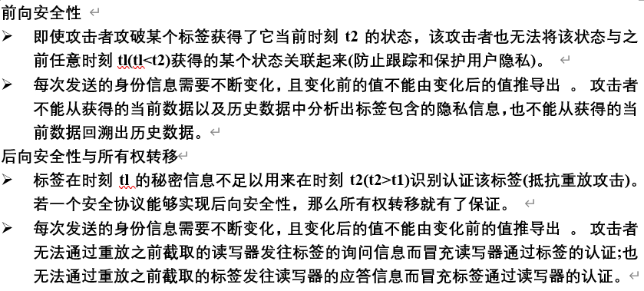
- 了解WSN安全脆弱性、WSN安全威胁（不看）
- 了解RFID工作原理、RFID安全脆弱性、RFID安全威胁、RFID安全标准等。（不看）
第5章 物联网网络层安全
- 掌握物联网网络层安全的相关概念；

- 掌握物联网核心网安全的基本内容，包括核心网的典型安全架构、核心网的安全威胁、IPSec安全协议（AH、ESP、IKE）与VPN（概念和安全保障技术）、SSL/TLS（SSL概述、SSL记录协议、SSL握手协议）、防火墙（防火墙的定义和特点、常见的防火墙）等
核心网是物联网数据传输的主要载体， 是物联网网络层的骨干和核心，通常由互联网、移动通信网、卫星通信网或某些专用网络充当，一般采用光纤结构，具有传输速度快、传播距离远等特点
核心网的经典安全架构：
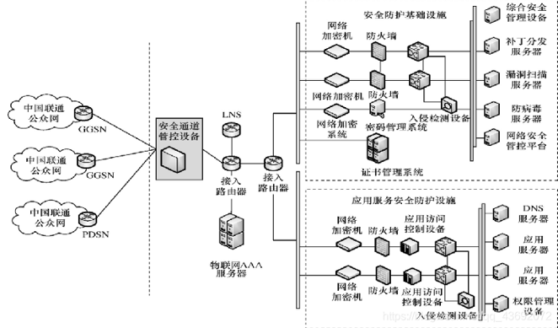
目前的物联网核心网主要运营商的核心网络，其安全防护系统组成包括：安全通道管控设备、网络密码机、防火墙、入侵检测设备、漏洞扫描设备、防病毒服务器、补丁分发服务器、综合安全管理设备等
核心网面临的安全威胁：
（1）核心网要接收来自海量、集群方式存在的物联网节点的传输信息，很容易导致网络拥塞，极易受到DDoS攻击，这是物联网网络层最常见的攻击手段
（2）网络层存在不同架构的网络互联互通问题，核心网将面临异构网络跨网认证等安全问题。涉及密钥和认证机制的一致性和兼容性，能抵抗DoS攻击、中间人攻击、异步攻击、合谋攻击等
（3）物联网中一些节点不固定，与邻近节点的通信关系会发生改变，很难为节点建立信任关系，面临着虚拟节点、虚假路由等攻击

- 掌握物联网泛在接入安全的基本内容，包括远距离无线接入安全（移动通信的安全架构、UMTS AKA、5G AKA）、近距离无线局域网接入安全（WEP、WAPI、EAP、IEEE802.11i）、近距离无线个域网接入安全（蓝牙、ZigBee）
- 理解异构网络的含义及其安全机制
- 了解路由安全在物联网网络层安全中的重要性，以及路由安全的基本内容
第6章 物联网应用层安全
- 了解物联网应用层面临的安全威胁
应用层数据被攻击、业务滥用、身份冒充、隐私威胁、抵赖和否认、重放攻击、信令拥塞、计算机病毒和蠕虫、网络钓鱼、DoS/DDoS攻击

- 掌握物联网应用层安全关键技术的基本内容
身份认证：定义、方法
定义：身份认证是指通过一定的手段，完成对用户身份真实性和有效性的确认。身份认证的目的是验证消息的发送者是真的而非冒充的，包括信源和信宿，即确认当前所声称为某种身份的用户，确实是所声称的用户。
方法：基于用户名和口令的身份认证、基于共享秘密的身份认证、基于智能卡的身份认证、基于数字证书的身份认证、基于个人特征的身份认证、Kerberos身份认证机制
（1）示证者所知道的秘密（如口令、密码、身份证号码、个人识别码、出生日期等）
（2）示证者所拥有的信物（如证章、信用卡、ID卡、证书、密钥盘等）
（3）示证者所具有的生物特征（计算机发明以前靠相貌和声音认证，照相技术出现后，照片认证得以广泛应用；还有指纹技术和DNA技术、虹膜、字迹，甚至敲击键盘的方式都可以用作生物特征测定）
（4）示证者所在的位置（如：实体的IP地址、实体所在的大地测量位置GPS等），但不太适合认证移动用户

访问控制：
定义：是对用户合法使用资源的认证和控制，简单说就是根据相关授权，控制对特定资源的访问， 从而防止⼀些非法用户的非法访问或者合法用户的不正当使用，以确保整个系统资源能够被合理正当地利用
关键要素：主体、客体和控制策略
功能：认证、授权、文件保护、审计
基本原则：最小特权、最小泄露、多级安全原则
两种基本访问控制技术：基于身份的安全策略、基于规则的安全策略

数据加密：
物联网对密码算法和密钥管理的要求：
①对密码算法的要求：
物联网感知节点自身的资源有限，需要设计轻量级的、足够强壮的对称加密算法以对传输数据进行加密保护，确保数据的机密性；此外，还需要设计高效的、适合感知节点使用环境的公钥密钥密码算法和散列算法以进行身份认证和数字签名等，确保数据的完整性、可用性和可鉴别性
限于物联网本身所拥有资源的差异性特点，物联网安全所需要的密码算法需要兼顾高强度、复杂的密码算法和简单高效的轻量级算法，这两种算法在一定程序上要能够对接融合；同时还要符合我国国家密码管理部门的相关规范要求
②对密钥管理的要求：
密码算法的正常高效运行以有序的密钥管理为前提
物联网往往采用密钥预分配和密钥在线分发相结合的机制
物联网环境下的密钥使用量将非常巨大，且节点间的密钥关系将非常复杂，要重视密钥管理的本地化，避免传统的基于密钥分发中心的集中式密钥管理模式，降低密钥分发与管理的通信开销
由于存在不可靠的通信和节点容易被攻陷的特点，还要能及时撤销被截获、被冒领或者被攻陷节点的密钥
密钥的低成本及时更新也是必要的

入侵检测：
定义：识别出正在发生的入侵企图或已经发生的入侵活动的过程
作用：
监视、分析用户及系统活动，查找非法用户和合法用户的越权操作
审计系统构造和弱点，并提示管理员修补漏洞
识别反应已知进攻的活动模式并向相关人士报警，实时对检测到的入侵行为进行反应
统计分析异常行为模式，发现入侵行为的规律
评估重要系统和数据文件的完整性，如计算和比较文件系统的校验和
审计跟踪管理操作系统，并识别用户违反安全策略的行为
检测方法：特征检测、异常检测
入侵检测系统（IDS）：是一种对网络传输进行即时监视，在发现可疑传输时发出警报或者采取主动反应措施的网络安全设备。它与其他网络安全设备的不同之处便在于，IDS是一种积极主动的安全防护技术。
- 掌握应用层安全核心内容
数据安全：
数据安全原则：遵循数据机密性(Confidentiality)、完整性(Integrity)和可用性(Availability)3个原则(即CIA原则)
保障安全的技术方法：访问控制、数据加密、物理层数据保护、消息认证、数据容灾

隐私安全：
物联网隐私威胁：基于数据的安全威胁和基于位置的安全威胁
保护方法：匿名化处理方法、加密类方法（同态加密技术、多方计算技术）、路由协议方法

定位安全：物联网定位中的测距方法和无测距方法 内容太多，不考虑

云计算安全：
三类云服务：基础设施即服务（IaaS）、平台即服务（PaaS）、软件即服务（SaaS）
云安全服务：云用户身份管理服务、云访问控制服务、云审计服务、云密码服务

- 理解物联网安全管理的基本内容和安全管理体系
基本内容：明确物联网安全管理目标、评估物联网安全风险、建立安全基线、制定物联网安全管理措施及规范标准、建立物联网安全管理体系、评估物联网安全管理效能

二、试卷命题类型：
- 单选题（30％，30×1）
- 多选题（20％，10×2）
- 判断题（10％，10×1）
- 填空题（10％，10空×1）
- 简答题（30％，6×5）

